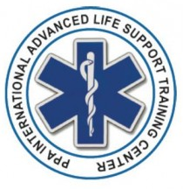
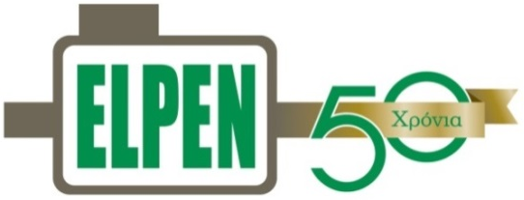

ΔΕΛΤΙΟ ΤΥΠΟΥ

Άξιος πρεσβευτής της Ελλάδας το Ερευνητικό & Πειραματικό Κέντρο της ELPEN
Το Σεμινάριο Επείγουσας Ιατρικής – Bαρέος Τραύματος απέσπασε διεθνή αναγνώριση

Η PPA-International Advanced Life Support Center ευχαριστεί την ELPEN για την καθοριστική και αποτελεσματική εκπαίδευση των συμμετεχόντων στο Σεμινάριο, η οποία συνέβαλε στην επιτυχή αντιμετώπιση τρομοκρατικής επίθεσης στην Δανία

Πέμπτη 23 Ιουλίου, 2015. Άξιο πρεσβευτή της Ελλάδας στο εξωτερικό, αναδεικνύει το Ερευνητικό & Πειραματικό Κέντρο (Ε&ΠΚ) της πρωτοπόρου Ελληνικής φαρμακευτικής βιομηχανίας ELPEN, η PPA-International Advanced Life Support Center, με ευχαριστήρια επιστολή της, χάρη στην υψηλού επιπέδου εκπαίδευση που προσφέρει στους εκπαιδευόμενους στο πλαίσιο του Διεθνούς Εκπαιδευτικού Σεμιναρίου Επείγουσας Ιατρικής – Βαρέος Τραύματος (Live Tissue Course). Το Διεθνές Σεμινάριο που έχει φιλοξενηθεί στο Ε&ΠΚ για 3 συνεχή έτη, διαδραμάτισε καθοριστικό ρόλο στην επιτυχή αντιμετώπιση εξαιρετικά κρίσιμης επίθεσης, με πολυτραυματίες στην Δανία, φέτος τον Φεβρουάριο. Στο φετινό σεμινάριο, που όπως κάθε χρόνο πραγματοποιείται σε συνδιοργάνωση με την Ελληνική Εταιρεία Καρδιοαναπνευστικής Αναζωογόνησης (ΕΕΚΑ) και την PPA-International Advanced Life Support Center, οι εκπαιδευόμενοι προέρχονταν κυρίως από την Ευρώπη και εκτός από τους Δανούς εκπαιδευόμενους των Σωμάτων Ασφαλείας συμμετείχαν εκπαιδευόμενοι από την Γερμανία, την Ουγγαρία και την Ελλάδα.

Οι εκπρόσωποι της PPA-International Advanced Life Support Center στην επιστολή τους τονίζουν ότι «Το Ερευνητικό & Πειραματικό Κέντρο της ELPEN επιβεβαιώνει την κατάταξή του ως ένα από τα σημαντικότερα ερευνητικά εργαστήρια της Ευρώπης χάρη στην συσσωρευμένη τεχνογνωσία, την άρτια οργάνωση, το εκπαιδευμένο και πιστοποιημένο προσωπικό και τον εξοπλισμό τελευταίας τεχνολογίας που διαθέτει». Η PPA-International ευελπιστεί «στην οικοδόμηση μιας διαχρονικής συνεργασίας για την αντιμετώπιση του βαρέως τραυματία, που αποτελεί πρωταρχικό μέλημα για κάθε επαγγελματία Υγείας. Αποτελεί ισχυρή πεποίθησή μας, πως η συνέχιση του σπουδαίου ερευνητικού και επιστημονικού έργου του Ερευνητικού – Πειραματικού Κέντρου της ELPEN, καθώς και η περαιτέρω ανάπτυξη των υποδομών του, θα συμβάλλει ενεργά στο διεθνές ‘κοινό καλό’ και θα αποδώσει σημαντικά οφέλη στην διεθνή κοινότητα».

